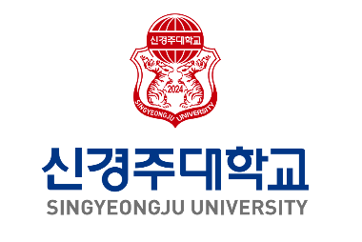
신경주대학교
한국어학당

1. 등록 학기
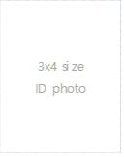

2. 등록 첫 학기 희망 수업 시간대
·오전반 선착순 접수이므로 반영이 안 될 수 있습니다.

3. 개인 정보
성 명 | 여권명 기재  이름 성
생년월일 | (DD-MM-YY) | 국 적 |  | 성 별
여권번호 |  |  | 이메일주소
주 소 | 한국 내 주소
주 소 | 본국 주소 영문으로 작성
전화번호 | 한국 내 연락처
전화번호 | 본국 연락처  ( ) -  지역번호

4. 최종학력 관련 정보
학교명 |  | 최종학력취득일자 | (DD-MM-YY)
최종취득학력

5. 어학연수 비자 신청 여부
어학연수 비자를 신청합니까? | ·Visa Type ( ) ·Expiration Date ( ) (DD-MM-YY)
비상 연락 정보 | 성명
비상 연락 정보 | 관계
비상 연락 정보 | 연락처

6. 한국어 학습 경험
학습 기간 | 학습 단계 | 학습 교재명
학교/기관명 | 학습 기간 | 학습 단계 | 학습 교재명

7. 자기소개서
자신을 소개하는 글을 200자 내외로 작성해 주세요.

8. 학습 계획서
정규 한국어과정을 수강하는 목적과 앞으로의 계획을 200자 내외로 작성해 주세요.

9. 유학경비부담서약서
지원자 인적사항
이름
여권번호
재정보증인 정보
이름
직업
주소
연락처
지원자와의 관계
상기 학생(지원자)이 재학기간 중에 필요한 생활비 및 체재비 등 일체를 부담할 것을 보증합니다.

보증인 서명 ______________________________ 날짜 ________________

10. 개인정보 제공 동의
수집 항목 | 등록 학기, 등록 첫 학기 희망 수업 시간대, 사진, 성명, 생년월일, 국적, 여권번호, 이메일, 주소(한국/본국), 전화번호(한국/본국), 최종학력, 어학연수비자(D-4)비자 신청 여부, 비상연락정보(성명, 신청인과의 관계, 전화번호), 한국어학습 관련 정보, 자기소개서, 재정보증인 정보)
수집 및 활용 목적 | 정규 한국어과정 입학 전형 및 등록 후 학사 생성
보유 기간 | - 등록 취소 시 최대 2년  - 등록 시 : 준영구
개인정보  제3자 제공 | 수집한 개인정보는 처리목적 달성 시까지 제3자(법무부 출입국관리사무소 유학생 관리 업무)에게 제공하고 있습니다.

개인정보의 수집 및 이용 동의 여부

*개인정보 수집 및 이용에 대해 거부할 권리가 있으며, 이를 거부할 경우 접수 불가
개인정보의 제3자 제공에 대한 동의 여부

*개인정보 제3자 제공을 거부할 권리가 있으며, 이를 거부할 경우 법무부 관련 업무 처리 불가

지원서 상에 표기된 모든 정보 및 제출 서류는 사실과 틀림이 없습니다.

신청인 서명 _______________________________ 날짜 _________________

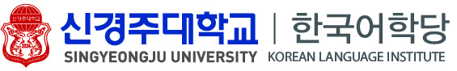
188 Taejong-ro, Gyeongju-si, Gyeongsangbuk-do, 38065 , Republic of Korea
Tel. +82-54-770-5071 / 5310(Mon-Fri, 9am-6pm KST) Fax. +82-54-746-5210
E-mail. guglobal@gu.ac.kr Website. http://korean.gu.ac.kr

